Система управления рулями самолёта (СУР) – это комплекс устройств, осуще­ствляющих отклонение рулевых поверхностей по командным сигналам лёт­чика, систем автоматического управления (САУ) и других систем, форми­рующих командные сигналы на отклонение рулевых поверхностей для управления самолётом и стабилизации параметров его движения.

Система управления рулями самолёта представляет собой одно из звень­ев в замкнутом контуре управления самолёта, который состоит из трёх ос­новных частей:

1. командного (или управляющего) звена - лётчик, САУ и система ста­билизации, СУ У при пилотировании самолёта лётчиком и т. д.;
2. передающего звена - СУР самолёта;
3. управляемого звена или объекта управления - самолёт.

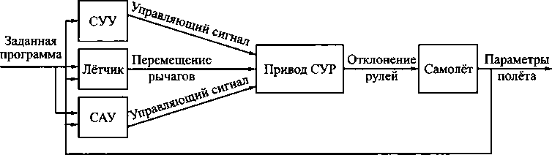

Система управления рулями самолёта в общем случае состоит из сле­дующих основных частей (агрегаты контура управления):

* блоков формирования управляющих сигналов - устройств, с помощью которых СУР соединяется с сис­темами и устройствами формирования командных (управляющих) сигналов управления;
* дистанционной передачи - устройства, передающего командный сигнал на расстояние от блоков связи до рулевых поверхностей (нередко в состав дистанционной передачи входят устройства суммирования, распределения, а также изменения по величине и знаку командных сигналов управления);
* исполнительных механизмов - устройств, преобразующих с усилением (рулевой привод-бустер) или без усиления по мощности (сервопривод) командные сигналы в механическое переме­щение, которое непосредственно или через дистанционную передачу, а в не­которых системах и через дополнительные исполнительные механизмы, со­общается рулевым поверхностям управления;
* системы энергоснабжения, обеспечивающей энергией (электриче­ской, гидравлической, пневматической или механической) устройства и элементы СУР.

В системах управления рулевыми поверхностями самолетов наиболее широкое применение нашли механический, гидромеханический, электромеханический и электрогидромеханический приводы.